软件系统体系结构

1、常见软件系统体系结构B/S C/S

1、C/S

·c/s 结构即客户端/服务器（client/server)，例如QQ

·需要编写服务器端程序，以及客户端程序，例如我们安装的就是QQ的客户端程序；

缺点：软件更新时需要同时更新客户端和服务器端两端，比较麻烦；

·优点：安全性比较好。

2、B/S

B/S结构即浏览器/服务区（Browser/Server）

优点：只需要编写服务器端程序

缺点：安全性较差

二、Web资源

2.1、web资源介绍

Html：静态资源 :浏览器看的懂（浏览器只能识别静态资源）

Jsp/servler ：动态资源（java中只涉及这两种）需要先转换到静态资源，然后给htnl

除了javaweb程序，还有其他的web程序 例如ASP PHP

动态网页可以有变量

2.2访问web资源

打开浏览器输入url

协议名://域名：端口/路径 例如http：//www.itcast.cn:80/index.html

2.3

在启动Tomcat之前，我们必须要配置环境变量：

·JAVA_HOME：必须先配置JAVA_HOME，因为Tomcat启动需要使用JDK；+

·CATALANA_HOME:如果是安装版，那么还需要配置这个变量，这个变量用来指定Tomcat

的安装路径，例如：F:\\apache-tomcat-7.0.42。

·启动：进入%CATALANA_HOME%\\bin 目录，找到tartup.batl，双击即可；

关闭：进入%CATALANA_HOME%\\bin 目录，找到hutdown.bay，双击即可；

startup.bat 会调用catalina.bat，而catalina.bat 会调用 setclasspath.bat，setclasspath.bat 会使用

JAVA_HOME 环境变量，所以我们必须在启动Tomcat 之前把JAVA_HOME配置正确。

启动问题：

·点击 startup.bat后窗口一闪即消失：检查JAVA_HOME环境变量配置是否正确；

2.4配置tomcat的端口号（端口号范围0-65535）

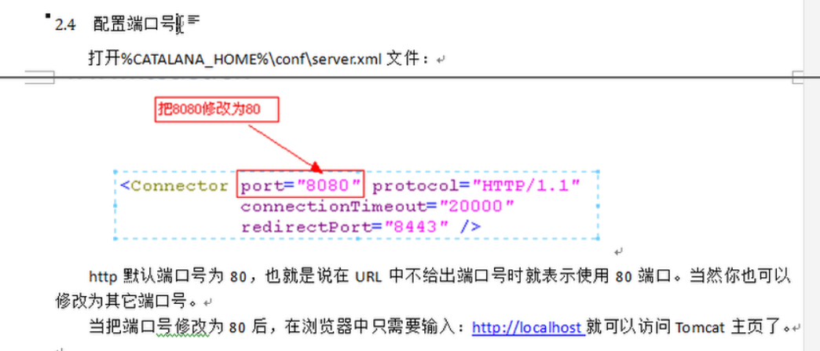

2.5tomcat的目录结构

Lib：tomcat自身要使用的架包

Logs：tomcat的日志信息

Temp：tomcat产生的临时文件

Webapps项目文件所有写的应用程序要放到这个文件夹里（非常重要）

Work中有tomcat生成的动态文件

# Web应用重点

静态文件（前端编写）

在weapps目录下创建一个目录（命名必须不包含中文和空格），这个目录称之为项目目录；

在项目目录下创建一个html文件

动态网站：

在weapps目录下创建一个目录（命名必须不包含中文和空格），这个目录称之为项目目录；

在项目目录下创建如下

WEB-INF目录

**在WEB-INF目录下创建web.xml文件（）**

**web.xml文件的内容可以从其他项目中去借（非常重要）**

**创建静态或者动态页面**

**webapes+**

**I-helloe**

**|-index.htmle**

**1*WEB-INF…**

**I-web.xmle**

**I-classese**

**I-libe**

**·hello：应用目录，hello就是应用的名称；**

**·index.html：应用资源。应用下可以有多个资源，例如sss、is、html、jsp等，也可以把资源放到文件夹中，例如：hello\\htm\\index.html，这时访问URL为：**

**http://localhost:8080/hello/html/index.html；**

**·WEB-INF:这个目录名称必须是大写，这个目录下的东西是无法通过浏览器直接访问的，也**

**就是说放到这里的东西是安全的；**

**·web.xml：应用程序的部署描述符文件，可以在该文件中对应用进行配置，例如配置应用的**

**首页：**

**<welcome-file-list>+**

**<welcome-file>index.html</welcome-file>+**

**</welcome-file-list>+**

**·classes：存放class文件的目录；.class**

**·lib：存放jar包的目录；项目所需的jar包**

**2、myeclipse创建项目**